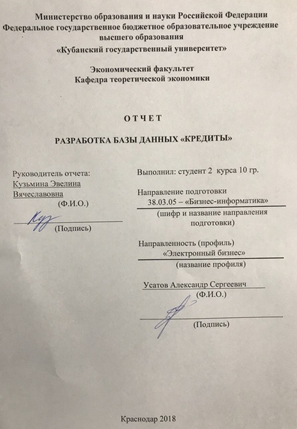

Отчет по базе данных «Кредиты»
Актуальность разработки базы данных «Кредиты» заключается в необходимости хранить и учитывать сведения о базе клиентов, должниках и о погашении кредитов. Использование базы данных позволяет более эффективно и просто отслеживать и корректировать работу банка. На этом основании была разработана база данных «Кредиты».
Постановка задачи
Создается база данных для учета организации и направлений услуг в области оказываемых услуг банков в г. Краснодар.
По программе «Кредиты», автоматизаций подлежат:
– запись информаций об организаций
– запись информаций о предоставляемых услугах
– запись информаций о клиентах организаций
– поиск записей по оставшемуся долгу клиента
– предоставление пользователю найденной согласно поисковому образу информаций в электронном виде
– предоставление пользователю найденной согласно поисковому образу информаций в печатном виде
Объектами информационной деятельности БД «Кредиты» выступают:
– сотрудники организаций
– носители информаций
– потребитель услуг

Информационно-логическая модель и структура БД
Перед разработкой информационно-логической модели реляционной БД рассмотрим, из каких информационных объектов должна состоять эта БД. Можно выделить шесть объектов, которые не будут обладать избыточностью, - «Персонал», «Дополнительные услуги», «Должники», «Заемщики», «Погашение кредита».
Представим состав реквизитов этих объектов в виде «название объекта (перечень реквизитов):
– «Персонал» (ФИО, номер телефона)
– «Дополнительные услуги» (Услуги, проценты)
– «Должники» (ФИО, дата кредитования, долг)
– «Заемщики» (ФИО, дата кредитования, сумма)
– «Погашение кредита» (ФИО, дата погашения кредита, сумма долга)
Рассмотрим связь между объектами «Заемщики» и «Погашение кредита» (рис. 1). Один заемщик может имеет множество долгов.
Погашение кредита
Заемщик
1:М

Рис.1. Тип связи между объектами «заемщик» и «погашение кредита»

Рассмотрим связь между объектами «дополнительные услуги», «заемщики» и «менеджеры» (Рис.2). Каждый заемщик может взять услугу, которую может предложить ему менеджер.
Дополнительные услуги
Менеджеры
Заемщики
М:1 М:1

Рис.2. Тип связей между объектами «доп. услуги», «заемщики», «менеджеры»
В результате получаем информационно-логическую модель БД, приведенную на (рис.3)

Менеджеры
Заемщик

Дополнительные услуги
Погашение кредита

Рис.3.Информационн-логическая модель «Кредиты»
В реляционной БД в качестве объектов рассматриваются отношения, которые можно представить в виде таблиц. Таблицы между собой связываются посредствам общих полей, т.е. одинаковых по форматам и, как правило, по названию, имеющихся в обеих таблицах.
Рассмотрим, какие общие поля надо ввести в таблицы для обеспечения связанности данных:
– в таблицах «Заемщик» и «Погашение кредита» таким полем будет являться «Код заемщика»
– в таблицах «Должники» и «Заемщики» таким полем будет являться «Код заемщика»
– в таблица «Дополнительные услуги» и «Заемщики» таким полем будет являться «Код услуги»
Построение структуры БД происходит в СУБД реляционного типа MS Access 2007 в соответствии с разработанной логической моделью БД «кредиты»
Таблица «должники» (поле «код заемщика» задано в качестве ключевого), способствует реализаций автоматизированной функциональной задачи «запись должников»:
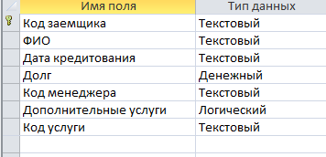

Таблица «дополнительные услуги», способствует реализаций автоматизированной функциональной задачи «соответствия процента к услуге»:
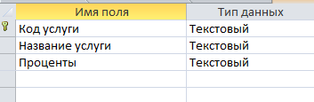
Таблица «заемщики», способствует реализаций автоматизированной функциональной задачи «счета заемщиков»
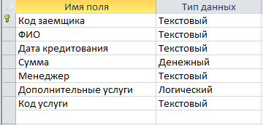
Таблица «менеджеры»
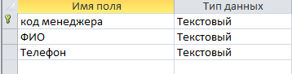
Таблица «погашение кредита», способствует реализаций автоматизированной функциональной задачи «подсчет суммы выплат»
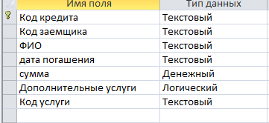

Формы:
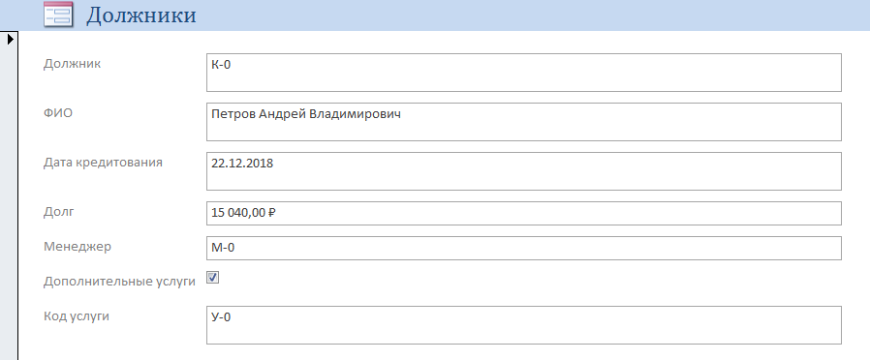
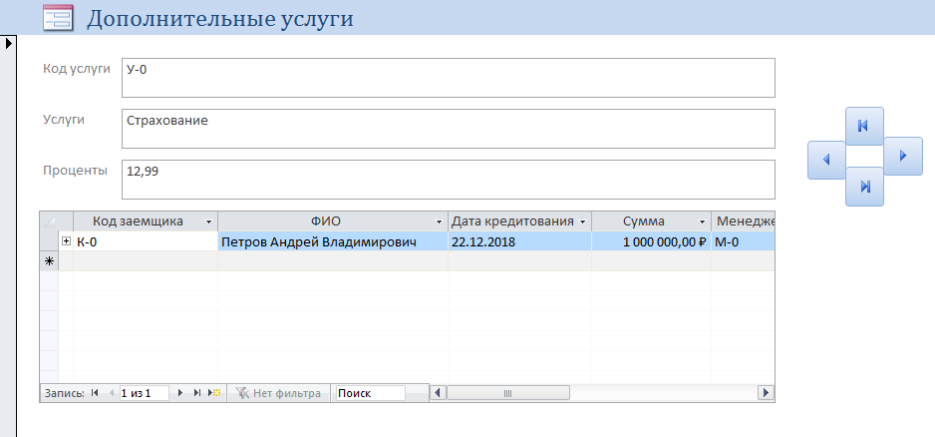
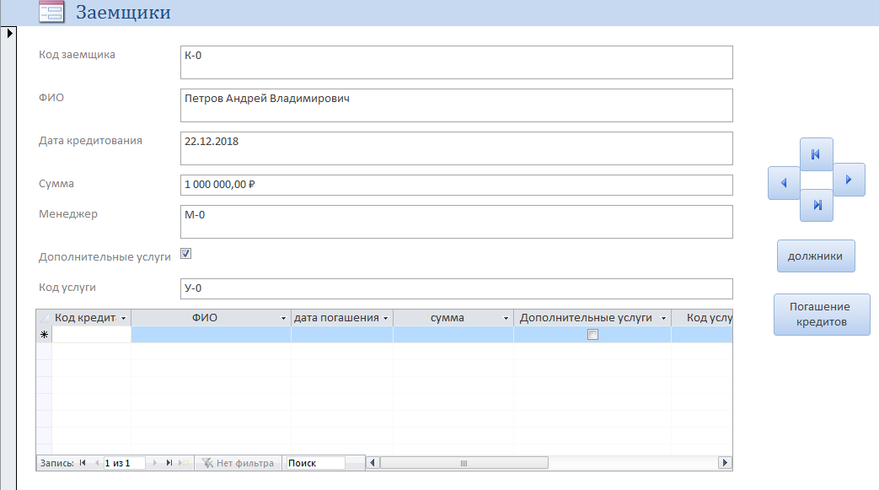
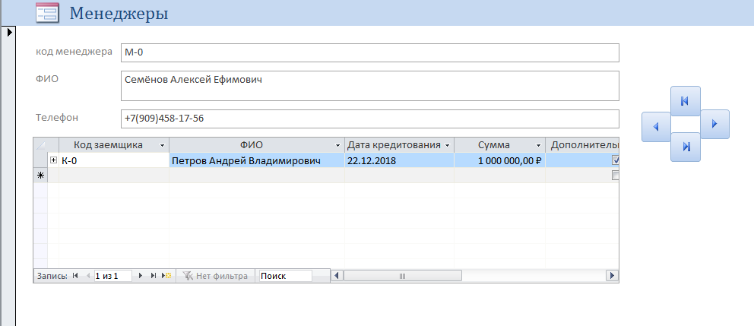
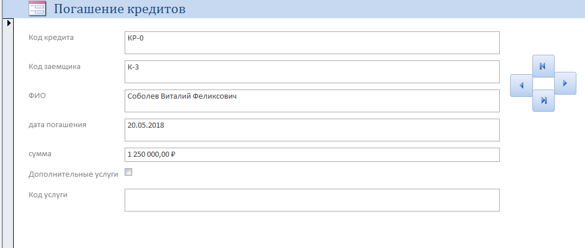

Макросы:
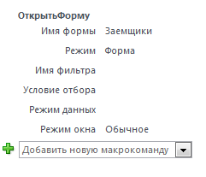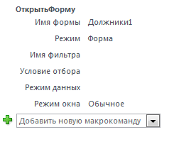

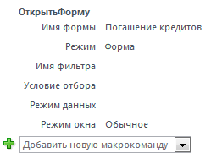

Схема данных:
